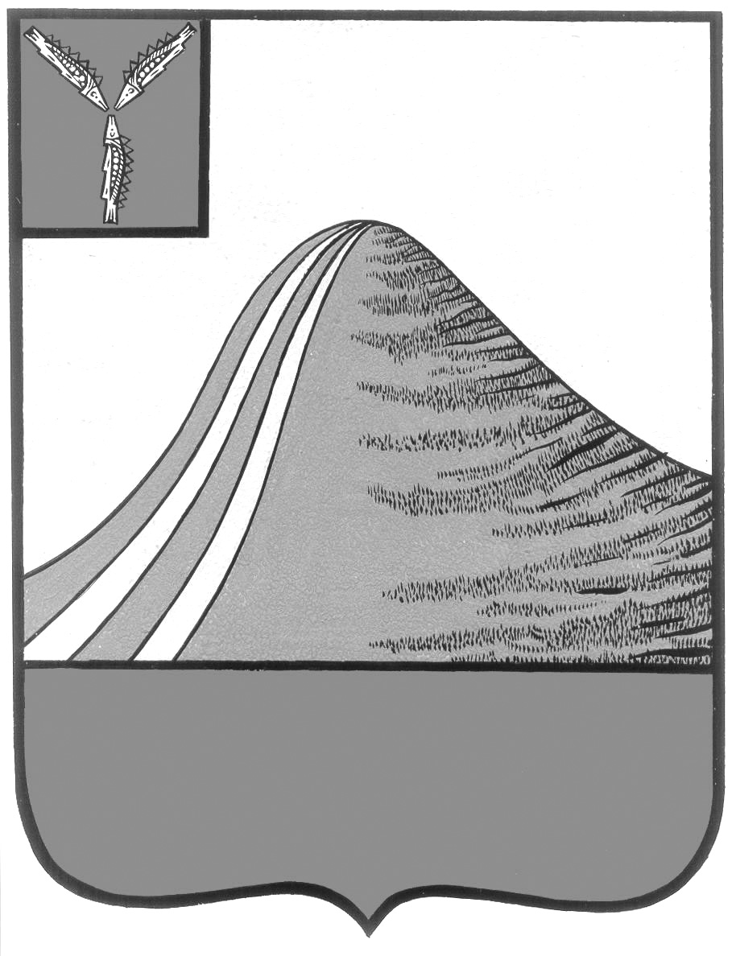
АДМИНИСТРАЦИЯ ЛЫСОГОРСКОГО МУНИЦИПАЛЬНОГО РАЙОНА
САРАТОВСКОЙ ОБЛАСТИ

П О С Т А Н О В Л Е Н И Е

от 1 апреля 2016 года № 150

р.п.Лысые Горы

Об утверждении порядка и условий командирования муниципальных служащих администрации Лысогорского муниципального района

Руководствуясь Федеральными законами от 27 июля 2004 г. № 79-ФЗ "О государственной гражданской службе Российской Федерации" и от 2 марта 2007 г. № 25-ФЗ "О муниципальной службе в Российской Федерации", администрация Лысогорского муниципального района постановляет:
1. Утвердить прилагаемые порядок и условия командирования муниципальных служащих администрации Лысогорского муниципального района.
2. Финансирование расходов, связанных с реализацией настоящего постановления, осуществлять за счет средств, предусматриваемых в бюджете Лысогорского муниципального района на содержание муниципальных служащих администрации Лысогорского муниципального района
3. Признать утратившим силу постановление администрации Лысогорского муниципального района от 27 июня 2011 года № 370 «Об утверждении Положения о порядке командирования муниципальных служащих администрации Лысогорского муниципального района Саратовской области».
4. Настоящее постановление вступает в силу со дня его подписания.

Глава администрации
муниципального района С.А.Девличаров

Приложение к постановлению
администрации Лысогорского
муниципального района

От « 1 » апреля 2016 г. № 150

Порядок и условия

командирования муниципальных служащих

администрации Лысогорского
муниципального района
1. Муниципальные служащие администрации Лысогорского муниципального района (далее - муниципальные служащие) направляются в служебные командировки по решению представителя нанимателя (руководителя органа местного самоуправления или его аппарата) или уполномоченного им лица (далее - представитель нанимателя или уполномоченное им лицо) на определенный срок для выполнения служебного задания (вне постоянного места прохождения муниципальной службы) на территории Российской Федерации.
2. В служебные командировки направляются муниципальные служащие, замещающие должности муниципальной службы (далее - должности муниципальной службы) и состоящие в штате администрации Лысогорского муниципального района.
3. Срок служебной командировки муниципального служащего определяется представителем нанимателя или уполномоченным им лицом с учетом объема, сложности и других особенностей служебного задания.
4. Командирование муниципального служащего осуществляется при наличии официального документа (письмо, приглашение, вызов, решение об участии, телефонограмма и другие) или поручения представителя нанимателя или уполномоченного им лица.
Основанием для принятия решения о командировании является служебная записка руководителя заинтересованного структурного подразделения на имя работодателя.
Служебная записка должна содержать сведения о месте и сроках командирования, о цели и основании командирования, обоснование целесообразности командирования (включая ожидаемые результаты), предложения по кандидатурам командируемых работников, а также информацию о финансовых и иных существенных условиях командирования (форма Т-10а)
Решение о направлении в служебную командировку оформляется приказом.
На основании приказа о командировании консультантом управления кадровой и правовой работы администрации Лысогорского муниципального района выписывается и выдается командировочное удостоверение по форме Т-10 в одном экземпляре.
Копия приказа о командировании направляется в МУ «Централизованная бухгалтерия администрации Лысогорского муниципального района» для проведения расчетов.
Командировочное удостоверение регистрируется в управлении кадровой и правовой работы администрации Лысогорского муниципального района в журнале учета выдачи командировочных удостоверений.
Командировочное удостоверении заверяется гербовой печатью. Отметки в командировочном удостоверении о прибытии и выбытии сотрудника заверяются в администрации Лысогорского муниципального района печатью, которой обычно пользуется в своей хозяйственной деятельности администрация Лысогорского муниципального района для засвидетельствования подписи соответствующих лиц.
Командировочное удостоверение может не выписываться, если сотрудник должен возвратиться из командировки в место постоянной работы в тот же день, в который он был командирован и не требуется оплата проезда.
В исключительных случаях, связанных с осуществлением оперативных выездов, когда произвести оформление командировки в установленном порядке не представляется возможным, работодателем разрешается выезд без командировочного удостоверения.
5. Днем выезда в служебную командировку считается день отправления поезда, самолета, автобуса или другого транспортного средства от постоянного места прохождения муниципальным служащим муниципальной службы, а днем приезда из служебной командировки - день прибытия указанного транспортного средства в постоянное место прохождения муниципальным служащим муниципальной службы.
При отправлении транспортного средства до 24 часов включительно днем выезда в служебную командировку считаются текущие сутки, а с 00 часов и позднее - последующие сутки.
Если станция, пристань, аэропорт находятся за чертой населенного пункта, учитывается время, необходимое для проезда до станции, пристани, аэропорта. Аналогично определяется день приезда муниципального служащего в постоянное место прохождения муниципальной службы.
Вопрос о явке муниципального служащего на службу в день выезда в служебную командировку и в день приезда из служебной командировки решается в порядке, установленном представителем нанимателя или уполномоченным им лицом.
6. Срок пребывания муниципального служащего в служебной командировке (дата приезда в место командирования и дата выезда из него) определяется по командировочному удостоверению, проездным документам (билетам), представляемым по возвращении из служебной командировки.
7. При направлении муниципального служащего в служебную командировку ему гарантируются сохранение должности муниципальной службы и денежного содержания, а также возмещаются:
а) расходы по проезду к месту командирования и обратно - к постоянному месту прохождения муниципальной службы;
б) расходы по проезду из одного населенного пункта в другой, если муниципальный служащий командирован в несколько организаций, расположенных в разных населенных пунктах;
в) расходы по найму жилого помещения;
г) дополнительные расходы, связанные с проживанием вне постоянного места жительства (суточные);
д) иные расходы, связанные со служебной командировкой (при условии, что они произведены муниципальным служащим с разрешения или ведома представителя нанимателя или уполномоченного им лица).
8. Денежное содержание за период нахождения муниципального служащего в служебной командировке сохраняется за все служебные дни по графику, установленному в постоянном месте прохождения муниципальным служащим муниципальной службы.
9. В случае временной нетрудоспособности командированного муниципального служащего, удостоверенной в установленном порядке, ему возмещаются расходы по найму жилого помещения (кроме случаев, когда командированный муниципальный служащий находится на стационарном лечении) и выплачиваются суточные в течение всего периода времени, пока он не имеет возможности по состоянию здоровья приступить к выполнению возложенного на него служебного задания или вернуться к постоянному месту жительства.
За период временной нетрудоспособности командированному муниципальному служащему выплачивается пособие по временной нетрудоспособности в соответствии с законодательством Российской Федерации.
10. Организация, в которые командирован муниципальный служащий, обеспечивает его служебным местом, необходимыми материалами и оборудованием, а также всеми видами связи, транспортными средствами, необходимыми для выполнения муниципальным служащим служебного задания.
11. Дополнительные расходы, связанные с проживанием вне постоянного места жительства (суточные), возмещаются муниципальному служащему за каждый день нахождения в служебной командировке, включая выходные и праздничные дни, а также за дни нахождения в пути, в том числе за время вынужденной остановки в пути, в размерах, установленных Правительством Российской Федерации для возмещения расходов, связанных со служебными командировками на территории Российской Федерации.
12. В случае командирования муниципального служащего в такую местность, откуда он по условиям транспортного сообщения и характеру выполняемого служебного задания имеет возможность ежедневно возвращаться к постоянному месту жительства, суточные не выплачиваются.
Если командированный муниципальный служащий по окончании служебного дня по согласованию с представителем нанимателя или уполномоченным им лицом остается в месте командирования, то расходы по найму жилого помещения возмещаются ему в размерах, установленных Правительством Российской Федерации для возмещения расходов, связанных со служебными командировками на территории Российской Федерации.
Вопрос о целесообразности ежедневного возвращения муниципального служащего из места командирования к постоянному месту жительства в каждом конкретном случае решается представителем нанимателя или уполномоченным им лицом с учетом расстояния, условий транспортного сообщения, характера выполняемого служебного задания, а также необходимости создания муниципальному служащему условий для отдыха.
13. Расходы по бронированию и найму жилого помещения возмещаются командированным муниципальным служащим (кроме тех случаев, когда им предоставляется бесплатное жилое помещение) по фактическим затратам, подтвержденным соответствующими документами.
14. В случае если в населенном пункте отсутствует гостиница, муниципальному служащему предоставляется иное отдельное жилое помещение либо аналогичное жилое помещение в ближайшем населенном пункте с гарантированным транспортным обеспечением от места проживания до места командирования и обратно.
При отсутствии подтверждающих документов (в случае не предоставления места в гостинице) расходы по найму жилого помещения возмещаются в размере 30 процентов установленной нормы суточных за каждый день нахождения в служебной командировке.
В случае вынужденной остановки в пути командированному муниципальному служащему возмещаются расходы по найму жилого помещения, подтвержденные соответствующими документами, в размерах, установленных настоящими порядком и условиями.
15 Предоставление командированным муниципальным служащим услуг по найму жилого помещения осуществляется в соответствии с Правилами предоставления гостиничных услуг в Российской Федерации, утвержденными Правительством Российской Федерации.
16. Расходы по проезду муниципальных служащих к месту командирования и обратно - к постоянному месту прохождения муниципальной службы (включая оплату услуг по оформлению проездных документов, предоставлению в поездах постельных принадлежностей), а также по проезду из одного населенного пункта в другой, если муниципальный служащий командирован в несколько организаций, расположенных в разных населенных пунктах, воздушным, железнодорожным, водным и автомобильным транспортом, возмещаются по фактическим затратам.
17. Возмещение расходов, связанных с использованием муниципальным служащим личного транспорта для проезда к месту командирования и обратно - к постоянному месту прохождения муниципальной службы, осуществляется в порядке, определяемом Правительством Российской Федерации.
18. При использовании воздушного транспорта для проезда муниципального служащего к месту командирования и (или) обратно - к постоянному месту прохождения муниципальной службы - проездные документы (билеты) оформляются (приобретаются) только на рейсы российских авиакомпаний или авиакомпаний других государств - членов Евразийского экономического союза, за исключением случаев, когда указанные авиакомпании не осуществляют пассажирские перевозки к месту командирования гражданского служащего либо когда оформление (приобретение) проездных документов (билетов) на рейсы этих авиакомпаний невозможно ввиду их отсутствия на весь срок командировки гражданского служащего.
19. При отсутствии проездных документов (билетов) или документов, выданных транспортными организациями и подтверждающих информацию, содержащуюся в проездных документах (билетах), оплата проезда не производится, за исключением возмещения расходов, указанных в пункте 17 настоящих порядка и условий.
Командированному муниципальному служащему оплачиваются расходы по проезду до станции, пристани, аэропорта при наличии документов (билетов), подтверждающих эти расходы.
20. По решению представителя нанимателя или уполномоченного им лица муниципальному служащему при наличии обоснования могут быть возмещены расходы по проезду к месту командирования и обратно - к постоянному месту прохождения муниципальной службы - воздушным, железнодорожным, водным и автомобильным транспортом сверх норм, установленных настоящими порядком и условиями, в пределах средств, предусмотренных в бюджете Лысогорского муниципального района на содержание администрации Лысогорского муниципального района.
21. На муниципальных служащих, находящихся в служебной командировке, распространяется режим служебного времени тех организаций, в которые они командированы. В случае если режим служебного времени в организациях отличается от режима служебного времени муниципального служащего, в сторону уменьшения дней отдыха, взамен дней отдыха, не использованных в период нахождения в служебной командировке, муниципальному служащему предоставляются другие дни отдыха по возвращении из служебной командировки.
Если муниципальный служащий специально командирован для работы в выходные или праздничные дни, компенсация за работу в эти дни производится в соответствии с законодательством Российской Федерации.
В случае если по распоряжению представителя нанимателя или уполномоченного им лица муниципальный служащий выезжает в служебную командировку в выходной день, по возвращении из служебной командировки ему предоставляется другой день отдыха в установленном порядке.
22. При направлении муниципального служащего в служебную командировку ему выдается денежный аванс на оплату расходов по проезду, по найму жилого помещения и дополнительных расходов, связанных с проживанием вне места постоянного жительства (суточные).
23. По возвращении из служебной командировки муниципальный служащий обязан в течение трех служебных дней:
а) представить командировочное удостоверение с отметками о прибытии и убытии и авансовый отчет об израсходованных в связи со служебной командировкой суммах по установленной форме и произвести окончательный расчет по выданному ему перед отъездом в служебную командировку денежному авансу на командировочные расходы. К авансовому отчету прилагаются документы о найме жилого помещения, фактических расходах по проезду (включая оплату услуг по оформлению проездных документов, предоставлению в поездах постельных принадлежностей) и иных связанных со служебной командировкой расходах, произведенных с разрешения представителя нанимателя или уполномоченного им лица;
б) представить отчет о выполненной работе за период пребывания в служебной командировке, согласованный с руководителем структурного подразделения, в котором он замещает должность муниципальной службы.
24. Расходы, размеры которых превышают размеры, установленные Правительством Российской Федерации, а также иные расходы, связанные со служебными командировками (при условии, что они произведены гражданским служащим с разрешения представителя нанимателя или уполномоченного им лица), возмещаются за счет средств, предусмотренных в бюджете Лысогорского муниципального района на содержание администрации Лысогорского муниципального района.
Возмещение иных расходов, связанных со служебной командировкой, произведенных с разрешения представителя нанимателя или уполномоченного им лица, осуществляется при представлении документов, подтверждающих эти расходы.

